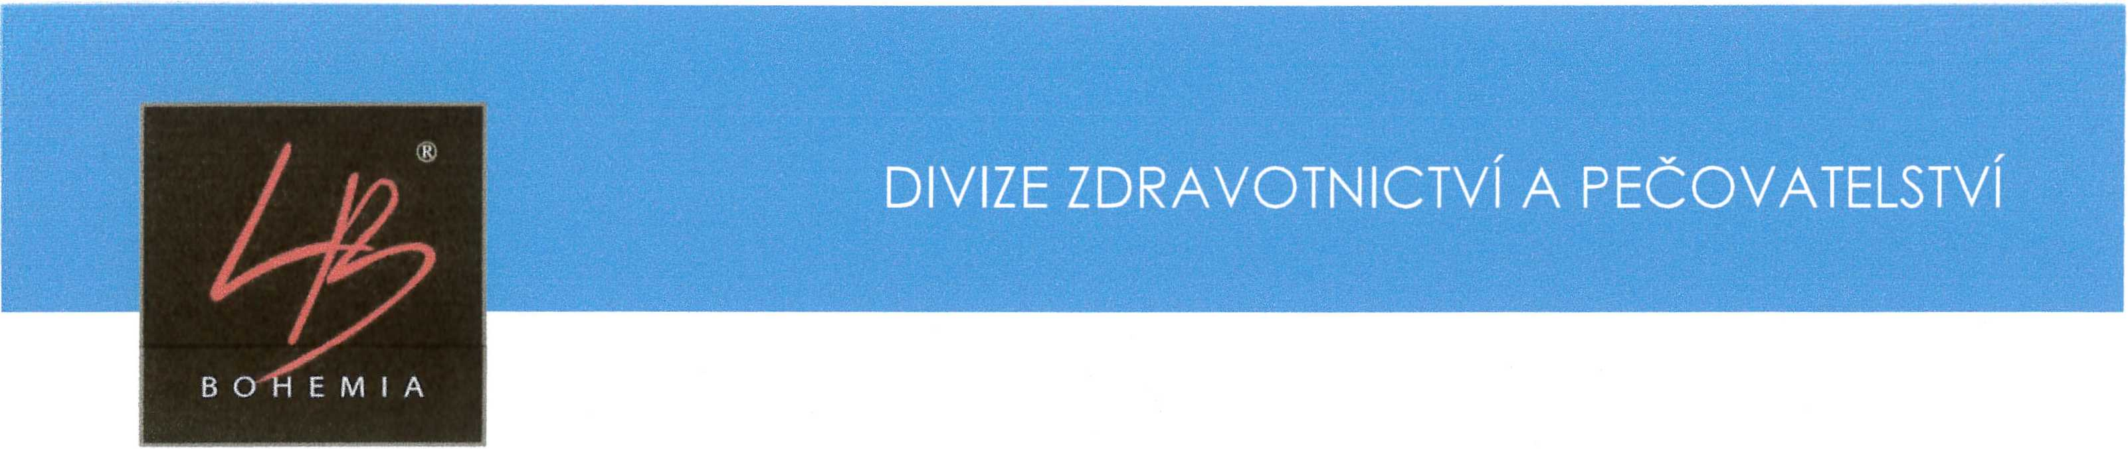

**Noční stolek bez jídelní desky - 5 ks**

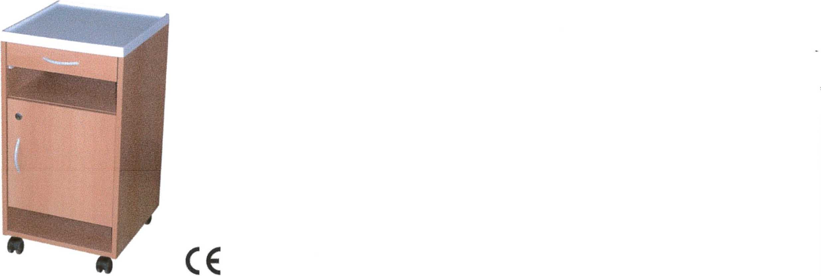

Š x H x V: 42 x 45 x 80 cm  
Hmotnost: 26 kg

* Vhodný pro pečovatelskou sféru
* Oboustranné dřevěné provedení
* Prostor pro obuv ve spodní části stolku
* Bezpečnostní madla zásuvek a dvířek, zámek oboustranný
* Dvojitá plastová brzditelná kolečka o průměru 65 mm
* Uvnitř stolku prostor pro nápojové PET láhve
* Materiál lamino, hrany z ABS plastu
* Bednění stolku v provedení buk přírodní
* Zámek oboustranný (dvířka i šuplík)

LB BOHEMIA s.r.o., Sovadinova 3431, 690 02 Břeclav, Czech republic

Tel: XXX, e-mail: XXX, web: lbbohemia.cz

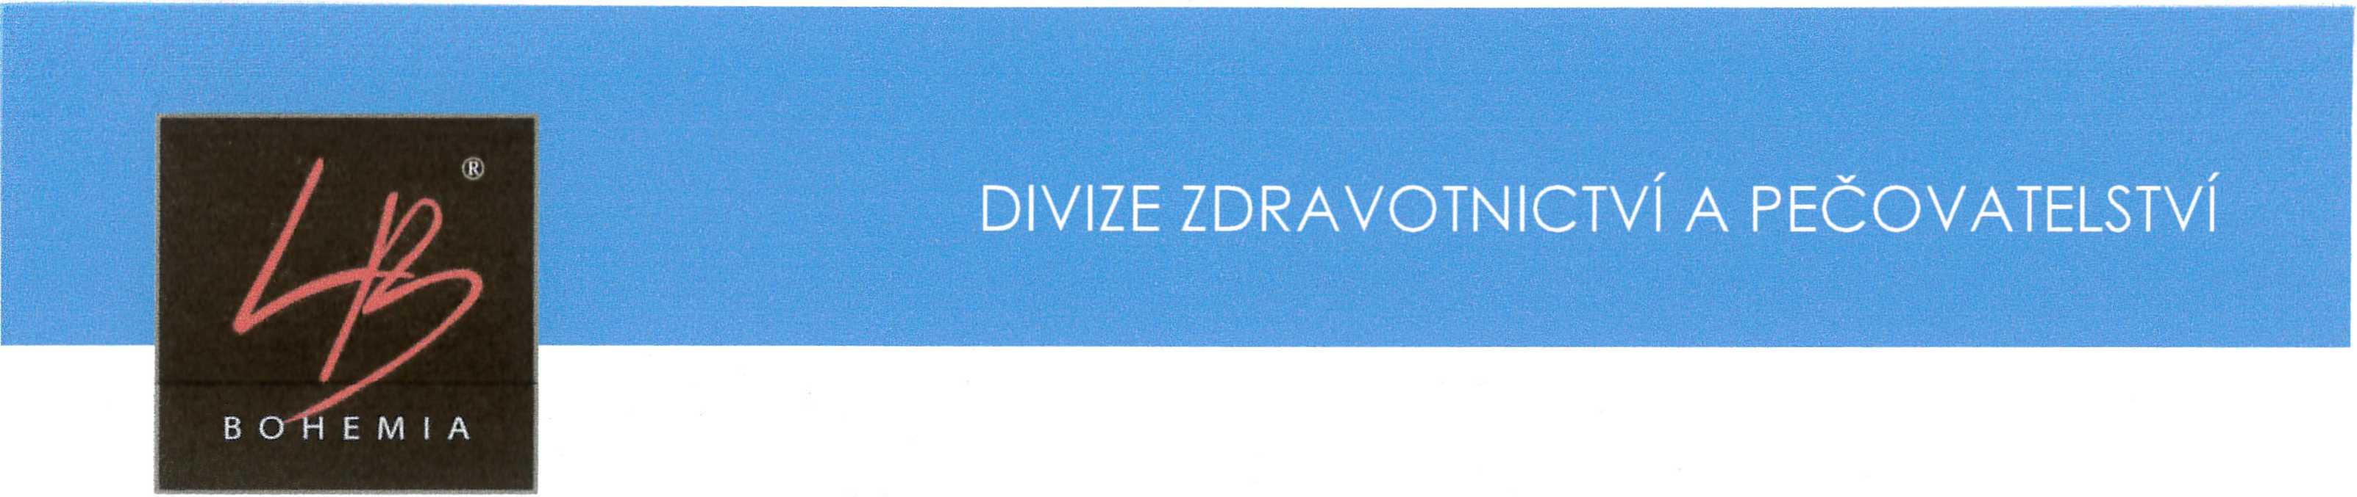

***Noční stolek s jídelní deskou pístový -10 ks***

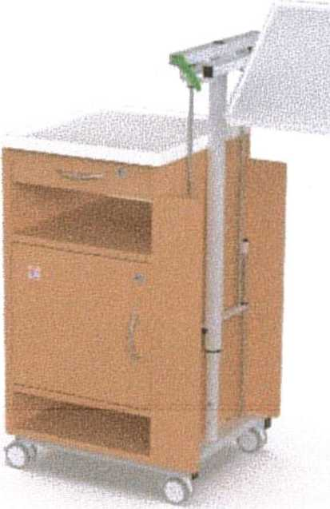

***vhodný pro pečovatelskou sféru s výškově stavitelnými polohovacími lůžky  
oboustranné dřevěné provedení s kovovým mechanismem jídelního stolku  
materiál lamino, hrany z ABS plastu***

***jídelní deska s plynulým výškovým nastavením pomocí plynové pístnice a náklonem s aretací ve 3  
pozicích***

***jídelní a odkládací deska se zvýšeným okrajem  
uvnitř stolku prostor pro nápojové PET láhve  
prostor pro obuv ve spodní části stolku  
bezpečnostní madla zásuvek a dvířek  
dvojitá plastová brzditelná kolečka o průměru 65 mm***

***rozměr stolku lšířka x hloubka x výška)52 x 49 x 83.5 cm  
Jídelní deska***

***Výškové polohování jídelní desky  
Naklápění jídelní desky  
MateriálLamino***

***Varianta*** ***Oboustranná***

***KolečkaDvojitá plastová brzditelná 65 mm  
Oboustranné zámky na šuplících i dvířkách***

LB BOHEMIA s.r.o., Sovadinova 3431, 690 02 Břeclav, Czech republic

Tel: XXX, e-mail: XXX, web: lbbohemia.cz

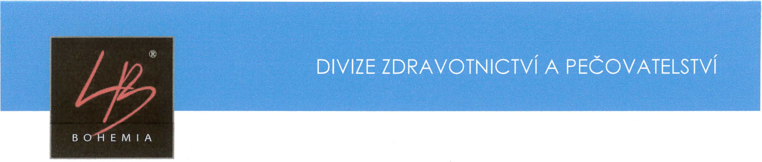

**Servírovací stolek S-202 H - 17 ks**

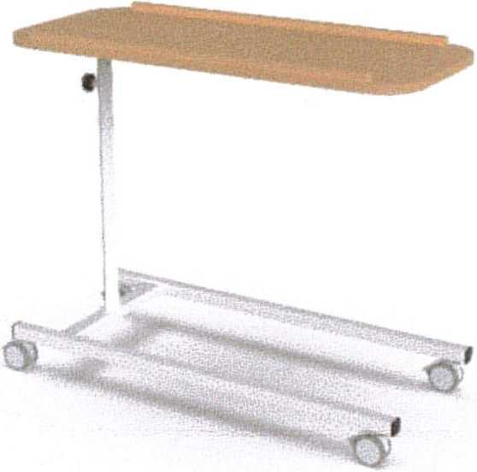

Rozměr stolku (šířko x hloubka x výško) 42 x 96 x 76 cm  
Kolečko dvojitá plastová brzditelná 65 mm  
Rozměr jídelní desky -91x41 cm  
Možnost nastavení výšky stolku od 75 -105 cm

* vhodný pro servírování pokrmů pacientům a ruční práci na polohovacích a výškově  
  stavitelných lůžkách
* plynule výškově nastavitelná jídelní deska s mechanickou aretací
* jídelní deska z lamina
* zvýšený okraj jídelní desky zabraňuje pádu drobných předmětů
* konstrukce stolku z jakostní oceli s povrchovou úpravou práškovými laky
* přední pár koleček se směrovou aretací

LB BOHEMIA s.r.o., Sovadinova 3431, 690 02 Břeclav, Czech republic

Tel: XXX, e-mail: XXX, web: lbbohemia.cz

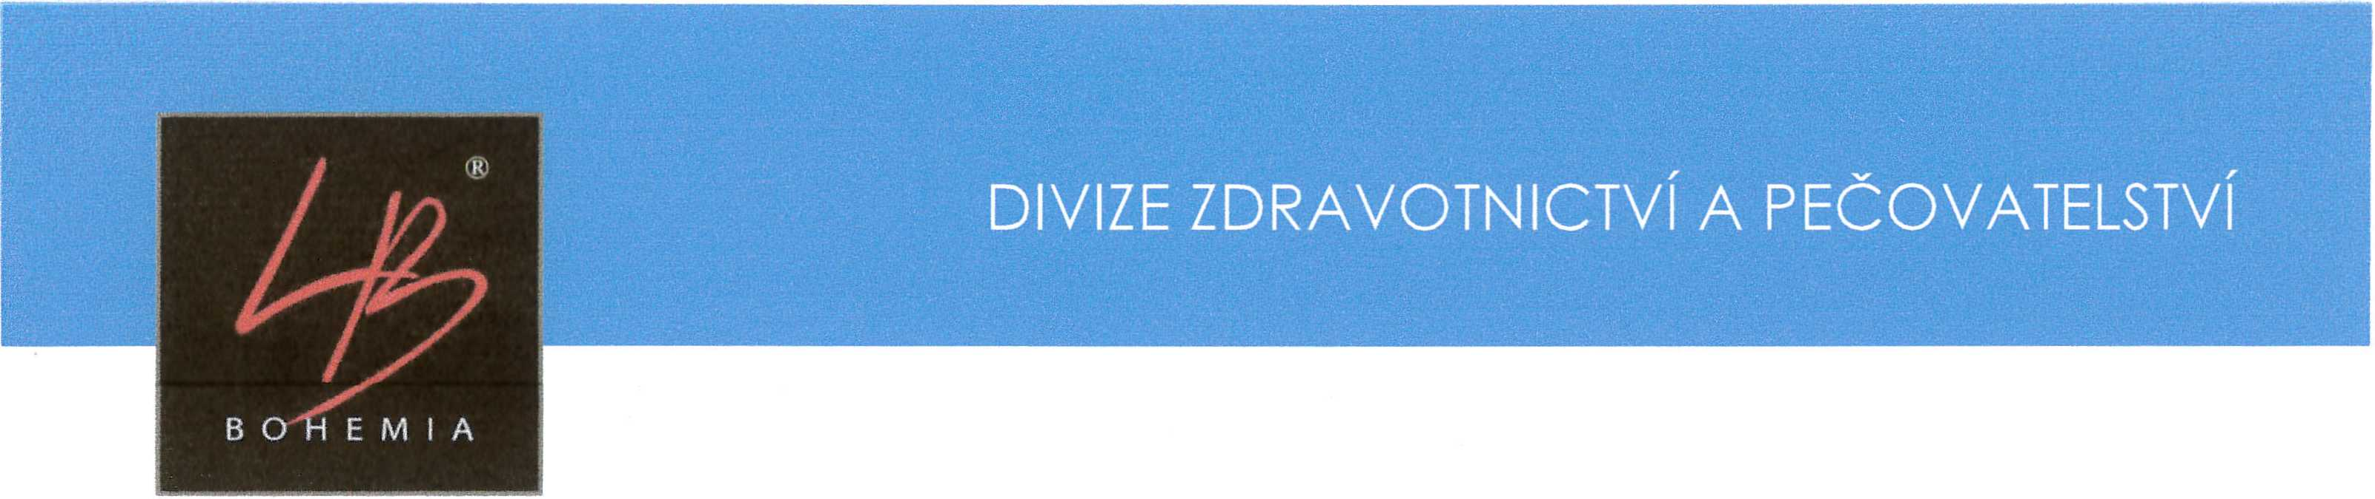

***Matrace Lux Flex 200 x90 x 12 cm. potah SAFR -44 ks+ 3 ks prodloužení20 x 90 x***

***12 cm. SAFR***

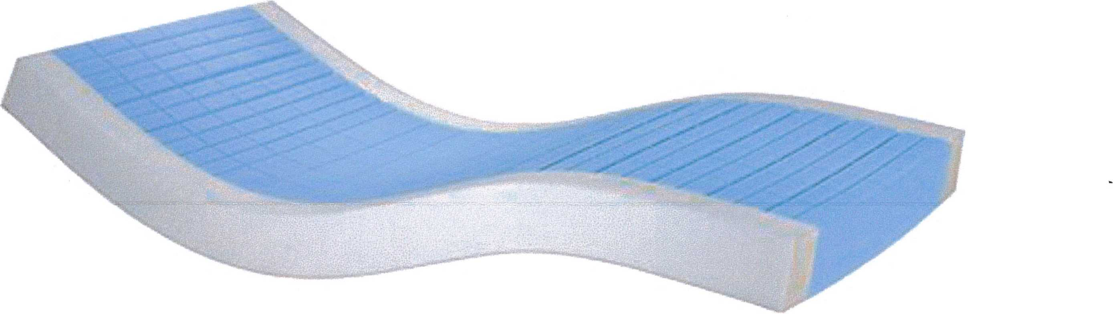

* Matrace vyrobena z vysoce pružných PUR pěn ve výšce 12 cm
* Pro nízký stupeň rizika vzniku dekubitů.
* Podélný a příčný antidekubitníprořez pro lepší cirkulaci vzduchu a odvodu  
  par z jádra matrace
* HR pěna 3540 - 35 kg/m3 a 4,0 kPa
* Nosnost do hmotnosti klienta do 200 kg
* Spodní prořezy pro lepší polohování klienta na lůžku
* Tvarová stálost a pružnost
* Boky jsou zpevněny PUR pěnou o objemové hmotnosti 50 kg/m3 pro lepší  
  vstávání klienta na lůžku
* Zip snímatelný, šitý do tvaru L - snímatelný ze dvou stran, krytka zipu  
  chránící průniku tekutin do jádra matrace
* Potah SAFR, prací na 95°C, pružný ve všech 4 směrech, antialergický,  
  voděodolný, paropropustný, atestace CRIB 5 a CRIB 7
* Klinická studie a atestace MDR

LB BOHEMIA s.r.o., Sovadinova 3431, 690 02 Břeclav, Czech republic

Tel: XXX, e-mail: XXX, web: lbbohemia.cz

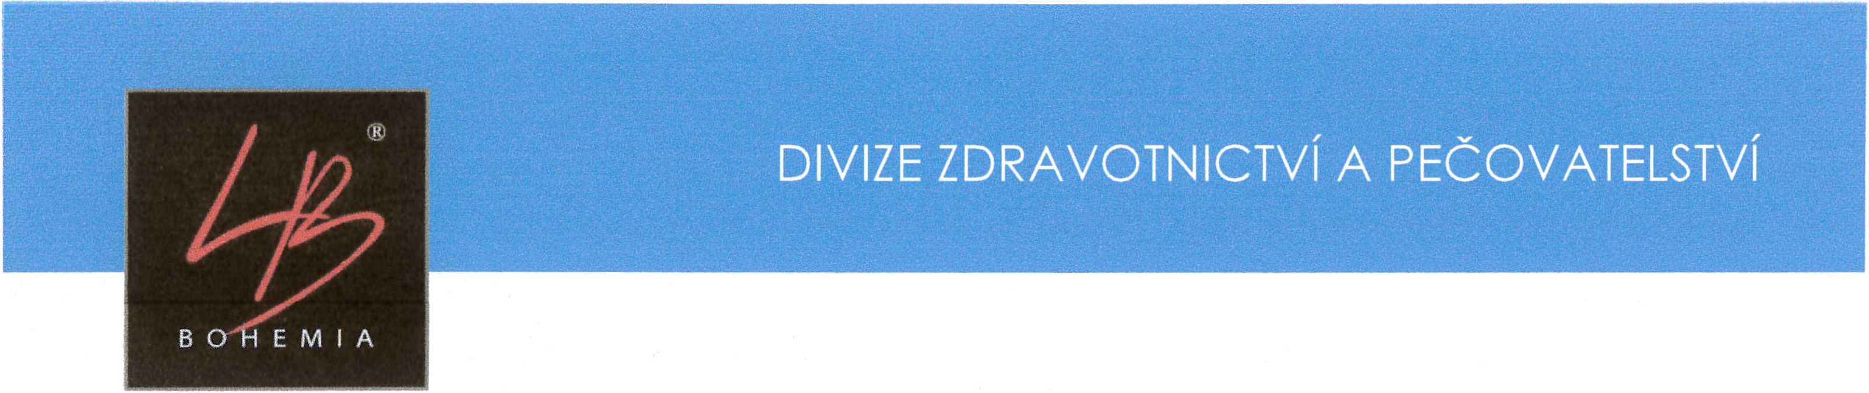

Lůžko Westfalia Klassik 200 x 90 cm -13 ks + 3 ks rozměru 220 x 90 cm

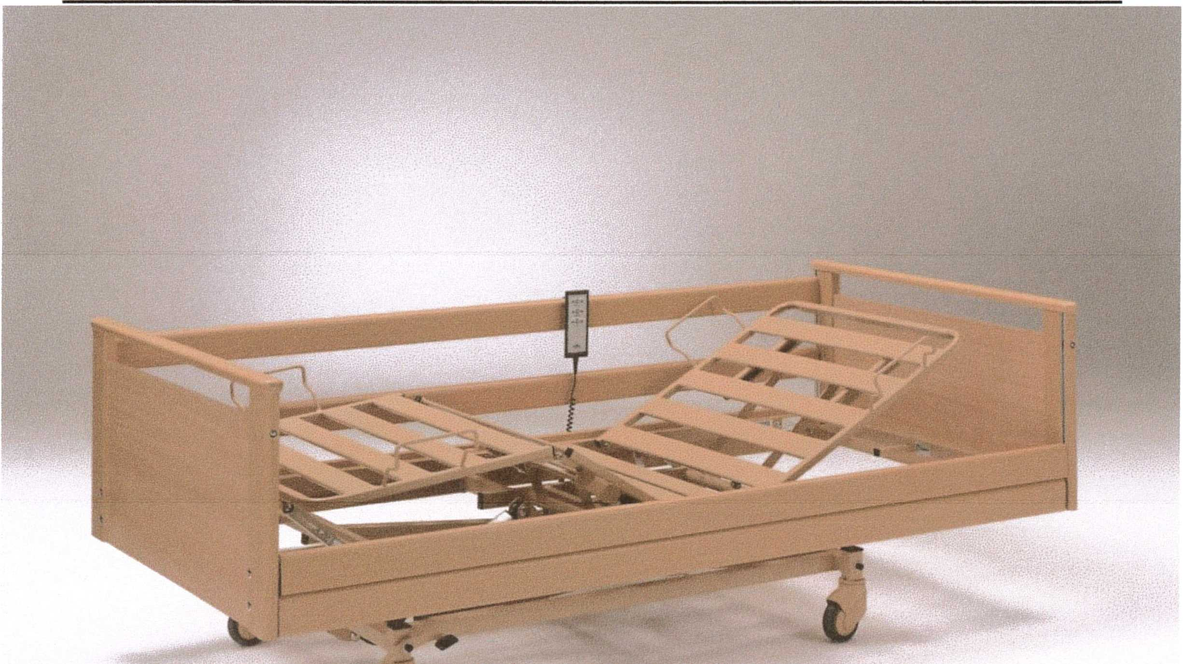

* Plně elektrické pečovatelské lůžko, 4 dílná ložná plocha
* Nosnost 200 kg
* Rozměr 200 x 90 cm, kovové lamely, hrazda a hrazdička v ceně
* Kolečka o průměru 100 mm ***s centrální brzdou, otočná nepřekračující půdorys lůžka***
* Elektrické polohování zádového a stehenního dílu (i současně), ruční ovladač se zámkem  
  s přednastavenými funkcemi, lýtkový díl polohovací mechanicky
* A utoregrese ložné plochy (zádový od nožního)
* Zdvih ložné plochy 35 - 80 cm
* Možnost prodloužení ložné plochy
* Podvozek vhodný k manipulaci a podsouvání zvedáku
* Pevná dřevěná čela
* Trendelenburg, pozice kardiackého křesla, nouzové mechanické odblokování
* Zpevněné masivní bukové postranice s pojistkou proti nechtěnému spuštění, 3 výškové  
  pozice, napájení230 V
* Centrální jednotka s pojistkou ke spuštění při výpadku elektrického proudu

LB BOHEMIA s.r.o., Sovadinova 3431, 690 02 Břeclav, Czech republic

Tel: XXX, e-mail: XXX, web: lbbohemia.cz